Вид занятий | декоративно-прикладная деятельность
Тема занятия | Народные куклы
Тип занятия | комбинированный
Цель | Ознакомление с историей народной куклы.
Задачи:  а) обучающие  б) развивающие  в) воспитательные | -Формирование стойкого интереса, желания изготавливать данный вид оберегов самостоятельно. Формирование социалтно-психологической готовности к прикладной деятельности.  - Развитие образного мышления.  -Воспитание любви к традициям своего народа, к истокам народного творчества.
Оборудование | Остатки однотонного и цветного ситца, нитки разного цвета, синтепон, тюль или кружево, картон, ленты, ножницы.
Зрительный ряд | альбом « Русская народная кукла»; различные виды тряпичных кукол; свистульки; погремушки
Ход занятия
Организационная часть | - Организационный момент.  - Подготовка к занятию.
Повторение пройденного материала | Вопросы для повторения:  - когда возникли первые игрушки?(в глубокой древности)  - из чего их делали? (из камня, дерева, глины, соломы)  - зачем древний человек изготавливал свистульки, дудочки, погремушки (для отпугивания злых духов)
Сообщение новых знаний | Сегодня мы с вами поговорим об одной самой распространённой в прошлые времена куклу. Как вы думаете из чего могла быть сделана такая кукла?  В деревнях широкое распространение имели самодельные тряпичные куклы. Их делали либо родители, либо сами дети. По древним поверьям считалось, что глаза нос и рот рисовать нельзя, так как кукла с лицом приобретает и душу и может навредить, а кукла без лица оберегает и дом и очаг. Такие куклы-берегини передавались по наследству то матери к дочери; они помогали своим хозяевам во время невзгод и спасали их от нечистой силы.  Если такие предметы обихода, как одежда, резная и расписная посуда, изделия из бересты, нередко сохранялись в течении долгих лет, то кукла и другие игрушки не имели материальной ценности и не являлись предметом первой необходимости. Их поэтому особенно не берегли, «жизнь» игрушки была кратковременной.  Крестьянские куклы были очень простыми, делались в основном из тряпок с помощью традиционных приёмов. В каждой местности были свои способы их изготовления. Вот например, как делали самых простых кукол в Полтавской, Киевской и Черкасской областях (рассказ сопровождается наглядным показом): брали кусок белой ткани, клали посередине кусок ветоши (мы будем пользоваться синтепоном) и перетягивали суровой ниткой – голова куклы готова. Осталось надеть на неё платочек, а к концам скрутки привязать яркие лоскутки. Вот и вся кукла. (кукла-скрутка)  А в Подмосковье кукол- пеленашек сворачивали из двух платков и перевязывали ленточкой (кукла-пеленашка)  На Урале сворачивали валик из ткани, сверху клали вату и накидывали платочек. Оставалось перетянуть верх валика – получалась головка, завязать два конца платочка – получились ручки. Часто к голове куклы ещё привязывали кудельную косу.  В любой самодельной игрушке отразились лучшие черты простых людей: они жизнерадостные и мирные.
Пальчиковая гимнастика | Упражнение №5
Практическая, самостоятельная работа | Сегодня вы увидели как сделать некоторые куклы. Давайте попробуем сделать хотя бы по одной самостоятельно или с моей помощью. Кто хочет сделать куколку-скрутку? (ребёнок с педагогом ещё раз собирает куклу .так происходит со всеми образцами).
Подведение итогов | Давайте подведём итоги. Что нового вы узнали сегодня на занятии? А чему научились?

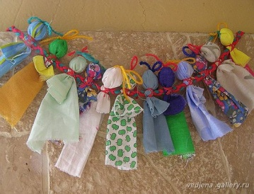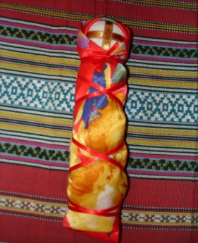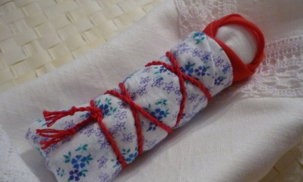

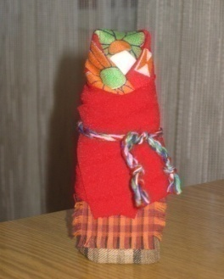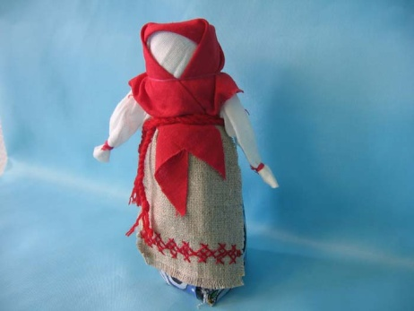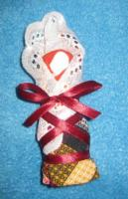

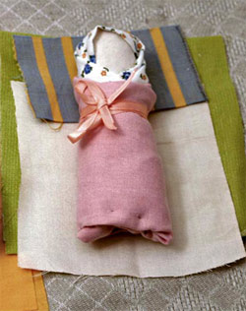
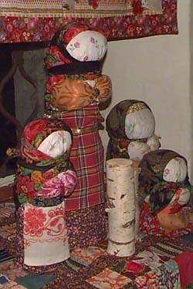
Куклы-скрутки, пеленашки и столбушки.

